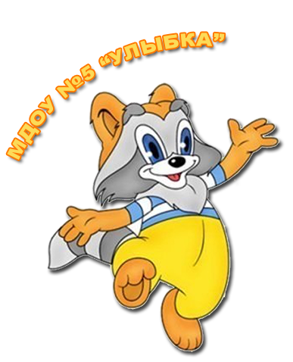

**Всероссийский конкурс**

**«Педагогические секреты»**

**«Не просто новомодная игрушка,**

**а тренажёр нового поколения- НЕЙРОСКАКАЛКА»**

Подготовила

**Копылова Ирина Александровна**

инструктор по физической культуре

высшей квалификационной категории

**2021 г.**

В соответствии с Федеральным законом об образовании в Российской Федерации здоровье детей относится к приоритетным направлениям государственной политики в сфере образования. В связи с тем, что актуальной проблемой в настоящее время является неудовлетворительное состояние здоровья и физического развития значительной части детей дошкольного возраста, мне как инструктору по физической культуре важно знать и уметь владеть современными методами, формами физкультурно-оздоровительной работы для того чтобы проводить и организовывать занятия с детьми качественно и увлекательно.

Это мой судьбы подарок

Он красив и очень ярок.

Он здоровью помогает,

Мозг отлично развивает.

А о чём моя загадка,

Расскажу сейчас вам кратко.

Наблюдая за детьми на своих занятиях, я заметила, что одни дети физически развиты, они умело владеют своим телом и их движения достаточно скоординированы, а другие дети того же возраста не могут прыгать, бегать, поймать и бросить хорошо мяч, испытывают трудности при переключении с одного движения на другое, более того, у них просто нет желания двигаться. А ещё я отметила для себя тот факт, что у моторнонеловких детей часто замечается дефицит внимания и задержка речевого развития.

Чтобы привлечь внимание пассивных детей и вызвать интерес к физическим упражнениям я стала искать методы, приёмы и нестандартное яркое оборудование.

В поисках материала для решения этой проблемы, мне встретился видеосюжет о нейроскакалке. Почему «нейро»? Для движения на этой скакалке нужна разнонаправленная работа ног. Одна нога совершает прыжки, а другая должна совершать вращательные движения. При этом улучшается межполушарное взаимодействие и работа вестибулярной системы. Пока мы тренируемся на чудо-скакалке в наш мозг активно поступает кислород, скорость мыслительных процессов увеличивается. Синхронизация работы полушарий мозга способствует улучшению запоминания, активно концентрирует внимание у ребёнка, позволяет ему быстро переключаться с одной деятельности на другую.

Я поняла, что нашла именно то, что искала! Нейроскакалки вызвали восторг у детей. Прыгать получалось не у всех, но желание было огромным. Я стала интересоваться, искать интересные упражнения на развитие межполушарных связей мозга.

Изучив литературу и пройдя курсы повышения квалификации по данной теме, я стала внедрять нейрогимнастику в физкультурно-оздоровительную работу:

* в утреннюю гимнастику;
* в третью чисть НОД;
* в режимные моменты;
* в индивидуальную работу с детьми.

**Цель:** Подготовка ребёнка к школьному обучению путём развития межполушарного взаимодействия у детей через движение.

**Задачи:**

- развитие нейрофизиологических связей между телом и мозгом;

- осознание своего тела через движение;

- организация синхронной работы правого и левого полушария;

- развитие мелкой и крупной моторики.

**Прогнозируемый результат:**

- улучшение графомоторных навыков;

- улучшение памяти, внимания, пространственных представлений;

- повышение работоспособности, снижение утомляемости;

- активизация познавательных процессов;

- повышение способности к произвольному самоконтролю.

Что же такое нейрогимнастика? Это комплекс движений, позволяющих активизировать межполушарное взаимодействие, развивать мозолистое тело, улучшить память, внимание, речь, пространственные представления, развить мелкую и крупную моторику.

Нейрогимнастика включает в себя: дыхательные, глазодвигательные упражнения, артикуляционную гимнастику, упражнения для развития мелкой и крупной моторики, работа над чувством ритма, работа над развитием координации и переключения с одного действия на другое.

Так и началось моё увлечение нейрогимнастикой благодаря этому замечательному тренажёру.

Нейроскакалка - это не просто игрушка, крутя-вертя скакалку дети получаете не только удовольствие, но и огромную пользу.

Данную технологию я применяю в течении 2 лет, и уже замечаю положительные результаты у детей: улучшение качества движений, координации, ориентировка в пространстве.

Воспитатели отмечают улучшение памяти у детей при заучивании стихотворений и пересказе текстов, так же улучшение графомоторных навыков.

Следовательно, применение нейрогимнастики имеет положительный эффект и одновременную доступность метода в качестве надёжного инструмента в период подготовки к школьному обучению.

Я знаю точно, что невозможно добиться успехов в работе, если не любить то, чем занимаешься. Я с удовольствием прихожу на работу, где каждый день дарю детям любовь, внимание и заботу, и чувствую, что дети отвечают мне тем же.

Инструктором по физической культуре работать одно удовольствие, а вызывать детский восторг и удивление приятнее вдвойне!

В своей профессиональной деятельности я стремлюсь к укреплению здоровья детей, развитию их двигательной деятельности, приобретению знаний о ценности здорового образа жизни, которые, несомненно, помогут им в дальнейшей жизни, и не останавливаюсь на достигнутом. В нашей профессиональной деятельности нужно постоянно расти, как растут наши дети, пришедшие в детский сад.

Наверное, это и есть моя дорога, зовущая и ведущая к счастью педагогического труда. Я живу обычной жизнью, она меня и радует, и печалит, но я живу и понимаю, что я счастливый человек. А счастлива я потому, что знаю, впереди ещё много находок и открытий и всё самое лучшее у меня впереди, ведь я достойна этого!